求职意向：JAVA高级工程师
联系电话：13938469072
个 人 简 历
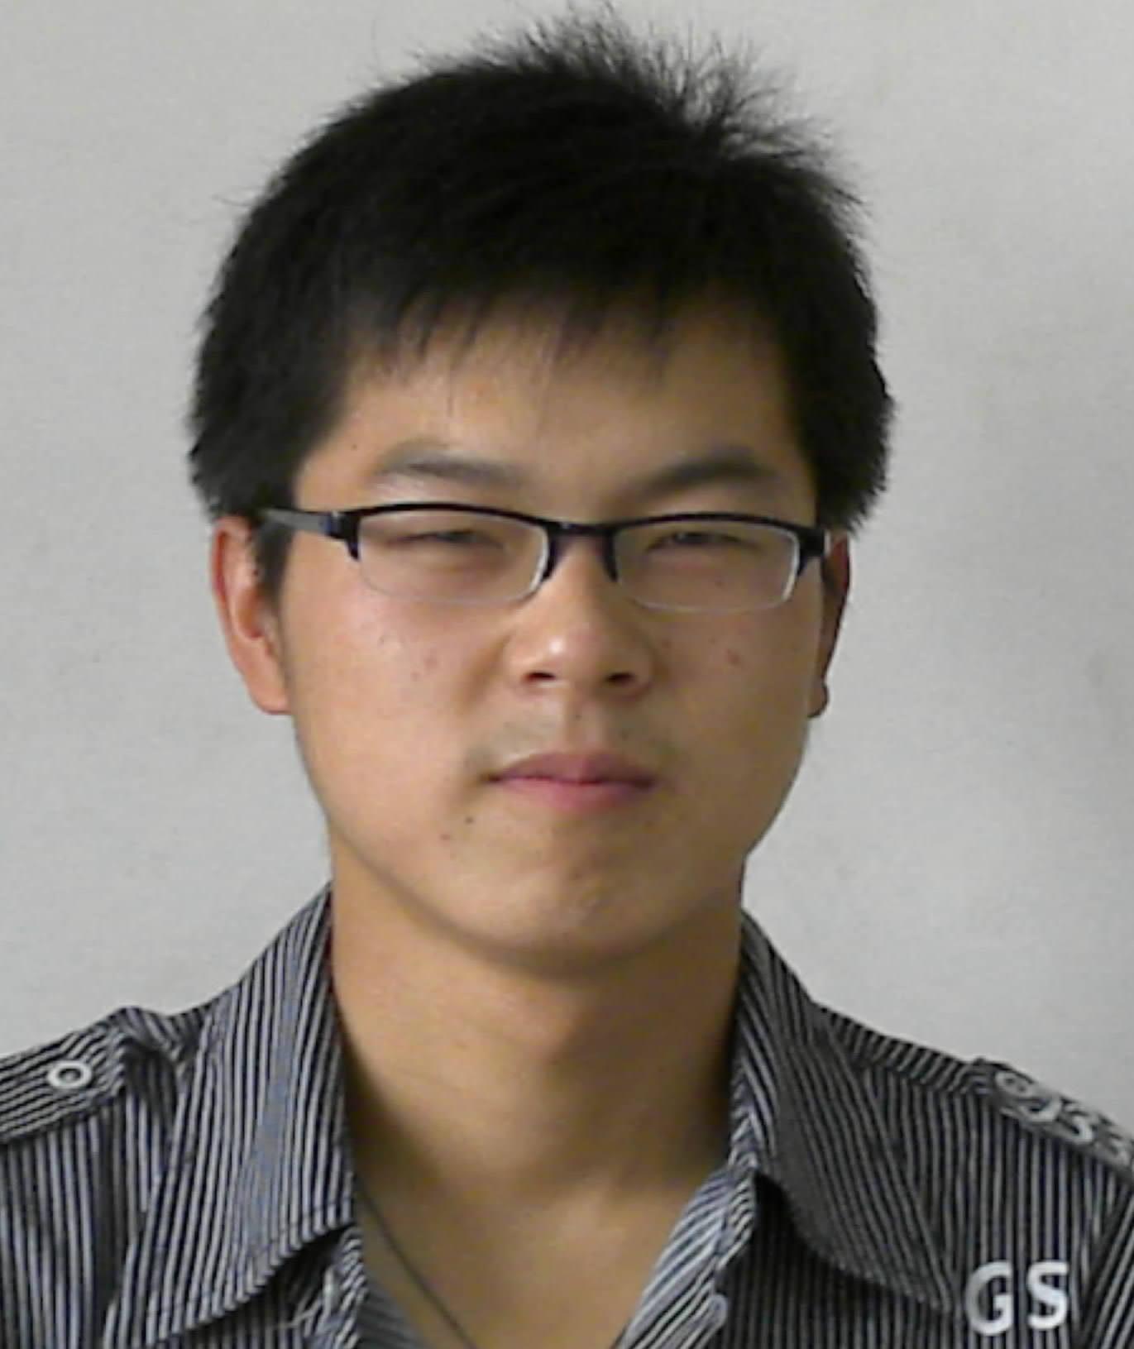
基本资料

姓 名：陈远豹 性别: 男
民 族：汉 专业：软件工程
出生日期：1989.06.01 籍贯：河南信阳
工作经验：5年 学历: 本科
新浪博客：http://blog.sina.com.cn/iechenyb
CSDN博客：http://blog.csdn.net/iechenyb

工作经历

时间 公司 职位
2013.07-2015.4 东航期货 Java高级工程师
2013.07-2015.4 浪潮集团 Java高级工程师
2011.10 -- 2013.07 郑州信源信息技术股份有限公司 Java中级工程师
2010.06 -- 2010.08 郑州日旭信息技术有限公司 实习生
2009.09 -- 2010.05 郑州大学信息工程学院学院实验室 组长

项目开发经验

项目1：股往金来
项目描述：利用新浪的免费行情查看接口，独自设计并完成的一个股票、基金最新行情参考软件，目前系统已经存在约6400只股票和基金的行情信息，可以在此系统基础上开发增值业务系统。
开发功能：股往金来系统的架构设计，所有的编码，测试。
使用技术：Springmvc、Hibernate和Oracle，Echarts，anjularjs，activeMq，缓存技术，多数据源的数据库间事务控制等。
项目2：增值服务中心，蓝海密剑，数据迁移工程，手机端的html5适配开发。
开发功能：http://analyse.kiiik.com/index.jsp，http://www.lhmj.org/
使用技术：SpringMVC、Hibernate和Oracle，Echarts，anjularjs，缓存技术，多数据源的数据库间事务控制等。
工作职责：负责增值服务中心的功能的设计文档的编写、数据库物理存储结构设计、白盒测试的测试案例编写、WEB端后台业务功能代码的开发、WEB端前台页面代码的开发和PC端适配页面的功能页面开发、存储过程开发和数据库定时任务的开发、系统集成测试和性能调优、数据迁移工程的系统搭建和架构的设计。
项目3：浦发企业年金基金账户管理系统(SPDBNJ)
开发功能：基金投资转换模块、税延税费计算模块、企业计划新增、缴费、支付等模块。
使用技术：Springmvc、c语言（ESQL）、Quartz和informix等。
工作职责：负责企业年金账户管理系统的部分功能的设计文档的编写、数据库物理存储结构设计、白盒测试的测试案例编写、WEB端前、后台业务功能代码的开发、核心业务逻辑C代码的开发，系统集成测试和性能调优，数据的导入导出及备份。
项目4：浦发银行邮件操作管理系统
开发功能：日常任务审核流程模块、邮件发送模块；
使用技术：Struts、mybatis、spring、jbpm工作流、extjs3.0和informix等。
工作职责：负责邮件操作系统的部分功能的设计文档的编写、数据库物理存储结构设计、白盒测试的测试案例编写、WEB端后台业务功能代码的开发、WEB端前台页面代码的开发、系统集成测试和性能调优。
项目5：北京神华集团电子竞价系统
开发功能：供应商模块、电子竞价模块和专家信息系统。
供应商模块：包括注册登陆、供应商的注册审核（初审、复审）、供应商信息的变更审核（初审、复审）、供应商的后期评价、供应商资格预审、供应商资质库维护等功能。
电子竞价模块：包括新建竞价项目（正拍或反拍）、竞价规则设置、采购商品信息管理、供应商报名、供应商报名审核，我参与的项目，我参与的电子竞价，确定成交商、中标结果通知等功能。
使用技术：Tapestray、Hibernate、spring和oracle9i等。
工作职责：负责各个模块系统的设计文档的编写、数据库物理存储结构设计、白盒测试的测试案例编写、WEB端后台业务功能代码的开发、WEB端前台页面代码的开发、系统集成测试和性能调优。
项目6：郑州信源OA系统
项目简介：依照郑州信源公司内部的B/S架构的OA办公平台，开发出公司内部员工使用的手机终端OA办公系统。
开发功能：员工登陆，发送请假、调休等类型的短信，查询考勤信息，公司的员工通讯录查询及同步，快速拨打电话等。
使用技术：Andorid,springmvc,Mysql。

编程技能

Java语言：熟悉Javase、J2EE，能运用MVC模式独立开发B/S架构的应用程序；
C语言：能用c语言，esql语言进行c应用开发；
数据库：熟悉Oracle、informix数据库，了解SqlServer、Mysql数据库，能比 较熟练的写出一般复杂的Sql。
中间件：熟练使用weblogic10.x、tomcat6.x。
Web开发：熟悉JSP、HTML,熟悉Struts2、Tapestray、Hibernate、MyBatis,Spring框架，熟练运用Ajax、JavaScript、CSS+DIV。
常用的开发工具:Myeclipse、Eclipse、UtrlEdit,Secure Shell Client、Firefly、Svn、Securecrt，Xshell和flashFxp。

教育经历

2008.09-2012.07 郑州大学 信息工程学院 软件工程专业

自我评价

性格开朗、有活力，待人热情、真诚；工作认真负责，积极主动，能吃苦耐劳；有很强的组织能力和团队协作精神，具有较强的适应能力、管理能力、动手能力和学习能力，敢于面对挑战，做事情认真负责；纪律性强，工作积极配合，能保质保量完成各项工作任务。

个人爱好

编程、篮球、羽毛球、音乐、旅游。

